# 壹学网应用需求分析

壹学网客户端是一款集点播、直播课堂教育、作业反馈提交、教学互动讨论于一体的在线教育APP,作为学生、用户、教师、在线视讯教学系统之间沟通桥梁，致力于成为移动在线教学平台。

根据需求分析，我们将壹学网平台分为以下几个子系统：会员管理子系统、课堂互动子系统、作业反馈子系统、ＩＭ子系统、消息提醒子系统、教师APP子系统、家长ＡＰＰ子系统、支付子系统。

根据使用角色，我们将系统使用定义为5种角色，分别为：管理员、教务、教师、学生、家长。

**管理员：**负责整个平台管理维护，拥有整个系统的最大管理权限。

**教务：**负责制定学期课程计划，对教学的课时、课程等信息进行管理。对教师和学生的教学学习情况进行统计分析，合理制定教学内容和课程安排。

**教师：**负责对学生进行授课、课件、课堂互动、作业布置、批改作业、疑难解答、与家长沟通。

**学生：**完成课程学习、参与课程互动、完成课堂、课后作业，提出疑难问题

**家长：**查看学生作业、课堂学习互动情况、与教师互动交流。

# 1、会员管理子系统（10人／日）

１.1、会员注册

用户注册时需要输入用户名、登陆密码、手机号码、短信验证码完成注册。注册完成后可自动登陆到系统。

###### 注册界面如下

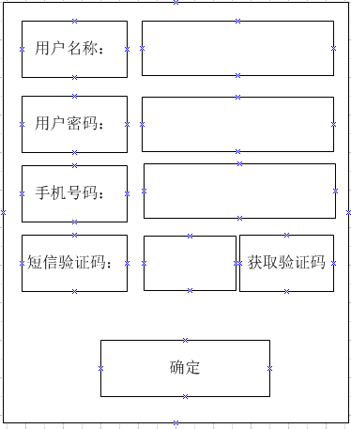

###### 注册流程如下

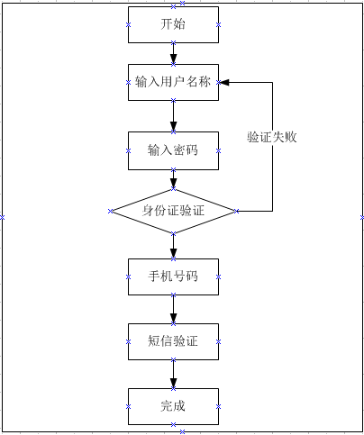

1.２、登陆

a、通过注册的合法账号完成登陆操作

b、社交账号（QQ\微信）完成登陆操作

c、登陆时获取设备相关权限

###### 

　　３、找回密码

当用户忘密码时，能通过短信验证的方式，完成密码找回的功能

４、个人资料管理

该模块主要信息包括：个人头像、年龄、年级、所要学校、性别等信息界面如下：

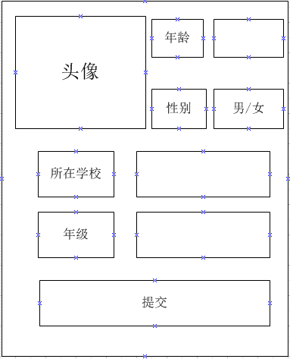

５、设备绑定

用户当前登陆账号与海视终端设备绑定功能，需在服务端校验终端设备是否存在，该绑定关系为一对一，绑定界面如下：

###### 

６、设备解绑

解除用户与终端设备的一对一绑定关系，界面如下：

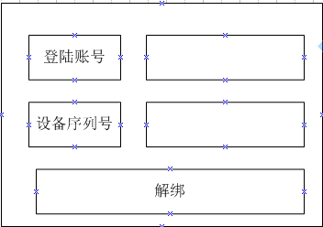

# ２、课堂互动子系统（15人／日）

　课堂互动分为课程管理、学期管理、选课管理、教师管理、教室管理、排课管理、课件管理等模块。

###### 课程管理

该模块为后台管理功能；包括设立课程编号、课程名称、课程时长、课程说明等，界面如下：

###### 

###### 学期管理

该模块为后台管理功能；为教务提供学期管理功能，平台所有课程、课件等信息均与学期有关，按照学期做教学计划、课程管理、课件编排等。学期和学期课程界面如下所示：

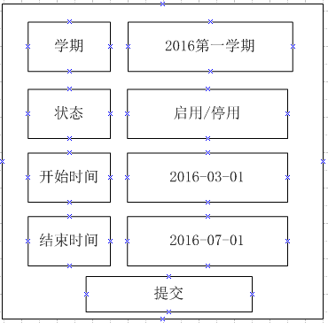

###### 选课管理

该模块为后台管理功能，教务人员根据当前学期授课情况，添加当前学期的学习课程。 选课管理界面如下

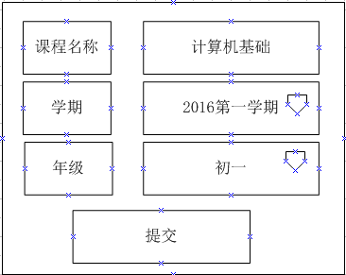

###### 教师管理

该模块为后台管理功能，为APP授课提供教师管理，界面如下所示：

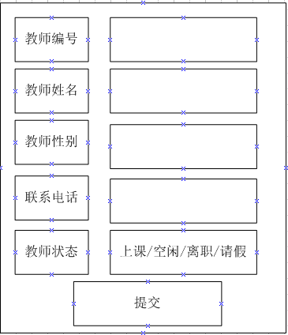

###### 教室管理

该模块为后台管理功能，教室即为视频教学室；包括教室名称、教室编号、教室状态[是否可用]、教室类型、归属年级、说明等信息的管理。界面如下所示：

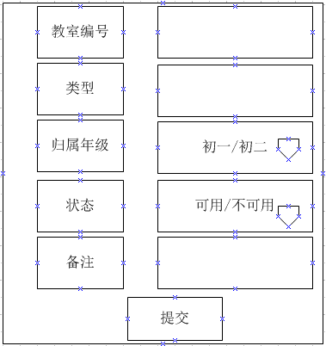

###### 排课管理

该模块为后台管理功能：包括教师名称、教室编号、课程名称、排课日期、排课时间、时长，课程备注等信息，界面如下所示：

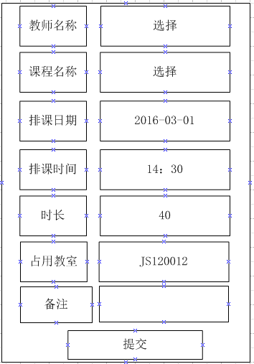

提交后自动生成排课编号。

###### 课件管理

教师在课前对未授课的排课课程进行管理，可以添加课程附件，包括WORD,PPT，XSL，PDF、图片等文件。也可通过后台提供的课件编排功能添加课堂习题，教师首先需要添加课件编号，操作界面如下所示：

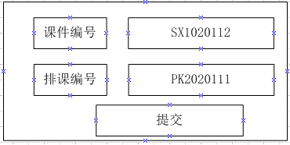

生成课件号编后，再添加课件内容，一个课件编号可对应多个课件内容，操作界面如下：

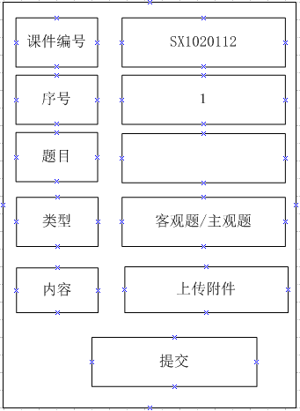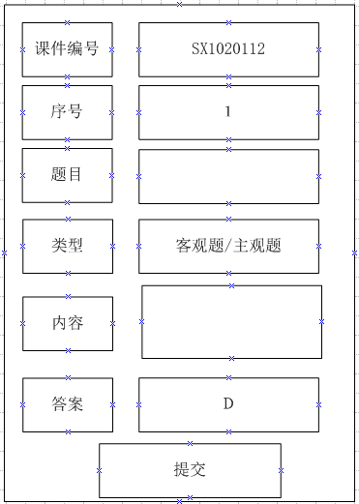

课件可分为课堂教学课件和课堂作业课件。授课时，课堂教学课件只有教师可以查看，课堂作业在课堂作业时段开放。

###### 录像管理

教师授课过程中，可以将教学过程进行录制并保存，以便于提供给学生课后下载重新下载温习课程。

# 3、作业反馈子系统 （20人／日）

###### 1、课堂作业

该模块为APP端功能，学生通过APP查看教师布置的课堂作业

###### 

学生通过手机APP录入客观题答案，主观题可通过拍照上传答案。

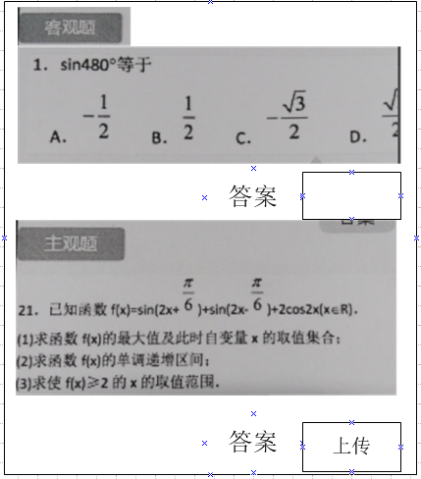

2、互动交流

教师通过APP开启允许互动的按钮后，学生通过app可在当前课堂互动模块中发送语音、文字、图片等信息。教师还具有控制任何学生不允许发消息的权限，以控制课堂纪律。

###### 

###### ３、课后作业管理

教师在课前对未授课的课程进行作业管理，作业可以通过上传附件完成，包括WORD,PPT，XSL，PDF、图片等文件。也可通过后台提供的作业编排功能添加课后作业习题，界面如下所示：

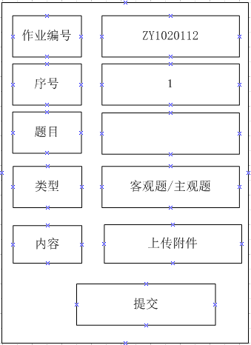 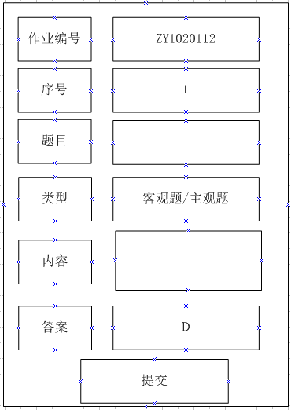

###### ４、作业批阅

　学生上交作业后，系统根据作业类型进行处理，如果是客观题，学生提交作业后，系统自动根据设置的答案进行批改。教师可直接查看学生做的客观题情况。如果是主观题目，需由教师下载后进行批阅，批阅完成后再上传到学生的作业中。并可将优秀的学生作业拿来供其他学生学习参考。同时教师可统计未上交作业的学生人数，并与未上交作业的学生进行交流，了解详情。

###### ５、录像播放

　学生在ＡＰＰ上下载教师录制的教学课件进行观看。

###### ６、疑难提问

　学生可在课前或课后通过APP上传疑难问题，可以直接针对客观题或主观题提出疑问。

# 4、IM功能子系统（10人／日）

　　为学生、家长、教师提供一个在线互动的语音、文字、图片等功能于一体的交流系统。

# 5、消息提醒子系统（8人／日）

　壹学网的消息提醒系统是连接家长、教师、学生之间的沟通桥梁。消息提醒分为消息推送方式和短信方式。消息推送是利用安卓或IOS的消息推送机制来实现。短信推送通过调用第三方短信接口来实现。系统中涉及到的消息推送包括：

1、作业消息提醒，分别推送给学生和家长的作业消息

2、壹学网中发布的最新通知公告以消息推的方式推送给学生和家长。

3、教师与学生家长聊天通过消息推送

4、教师每日课时消息推送提醒

５、其它消息推送。

短信推送包括：

1、用户注册时的短信验证码推送

2、用户终端解绑的短信验证推送

3、其它功能的短信推送[平台提供]

# 6、教师APP子系统（10人／日）

**１、习题课件启用**

在课堂习题时段，教师首先将所需要的课件设置为启用状态，启用后习题课件自动调入教室，此时学生方可查看到习题课件，操作界面如下所示：

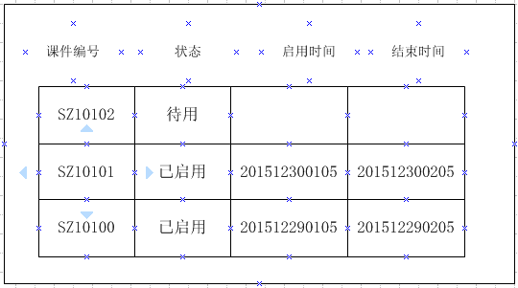

**２、学生签到查看**

首先，到上课时间，系统自动推送学生缺勤消息给家长。

教师登陆教室后，可以查看当前在线学生的签到情况，对于未登陆签到的学生，教师还可主动联系其家长电话，通知缺勤。

**２、家长互动**

　　　教师可通过app主动呼叫学生家长，与家长进行文字、语音、图片等信息的交流。家长同样也可能通过ＡＰＰ主动发起与教师的通讯。

###### ３、课时通知

　　每日早上７点通知当天有课时的教师做好授课准备。

４、视频录像

教师可通过该模块录制一些教学课件，上传到ＡＰＰ，供学生下载观看。

５、疑难解答

　该模块为分疑难题区和统一解答区，教师根据学生提出的疑难问题进行分类，然后在统一解答区发布难题解析。学生在解答区查看教师的解题。

# ７家长ＡＰＰ子系统（10人／日）

###### １、家长巡视窗口

　　家长可通过该模块查看自己子女在线学习的视频窗口，以观察学生是否在家中作业或上课情况。

２、家长查看学生作业

教师布置给学生的作业，家长通过ＡＰＰ也能查看到，并对子女是否完成作业情况也可以监督。

３、家长与教师互动

家长通过ＩＭ功能与教师进行在线交流。

# ８、支付子系统

该子系统完成会员在线学习的费用支付。学员在注册成为会员后，可选择网银、支付宝的方式实现在线付费。